ΠΑΝΕΠΙΣΤΗΜΙΟ ΠΕΙΡΑΙΩΣ
Τμήμα Πληροφορικής



Εργασία Μαθήματος «Προγραμματισμός στο διαδίκτυο και στον παγκόσμιο ιστό»

2^{η} Άσκηση | 3^{η} Άσκηση Μαθήματος
Όνομα φοιτητή – Αρ. Μητρώου  (όλων σε περίπτωση ομαδικής εργασίας) | ΙΩΑΝΝΙΔΗΣ ΠΑΝΑΓΙΩΤΗΣ – Π16036
 | ΔΙΟΝΥΣΗΣ ΝΙΚΑΣ – Π16097
 | ΑΘΑΝΑΣΙΟΣ ΠΑΡΑΒΑΝΤΗΣ – Π16112
Ημερομηνία παράδοσης | 15/6/2018

Εκφώνηση της άσκησης

Ολοκλήρωση 3-tier εφαρμογής για την διαχείριση βαθμολογίου
Στόχοι εργασίας: Ολοκλήρωση λειτουργικότητας 3-tier εφαρμογής, ολοκλήρωση server-side τεχνολογιών (servlets και jsp), επικοινωνία με βάση δεδομένων, ολοκλήρωση λειτουργιών.
Στην τελική εργασία του μαθήματος θα επεκτείνετε τις προηγούμενες ασκήσεις ώστε να δημιουργήσετε μία εφαρμογή τριών επιπέδων (3-tier), η οποία θα υλοποιεί όλες τις λειτουργίες (μεθόδους) που ορίσατε στις προηγούμενες ασκήσεις.
Αναλυτικά Βήματα:
1. Επέκταση web project προηγούμενης άσκησης
1.1. Στην τελική εργασία θα επεκτείνετε τη λειτουργικότητα του web project που δημιουργήσατε στην προηγούμενη άσκηση και θα υλοποιήσετε όλη την ζητούμενη λειτουργικότητα για κάθε κατηγορία χρηστών.
2. Ολοκλήρωση λειτουργιών όλων των κατηγοριών χρηστών (servlet)
2.1. Επεκτείνοντας την προηγούμενη άσκηση, θα υλοποιείστε μηχανισμό login (username και password) για όλες τις κατηγορίες χρηστών. Το password θα αποθηκεύεται σε κρυπτογραφημένη (hashed+salted) μορφή. Από την αρχική σελίδα οι διάφοροι χρήστες θα μπορούν να έχουν πρόσβαση στις λειτουργίες τους.
2.2. Θα υπάρχει ένα κεντρικό μενού σε μία index.html (ή jsp) σελίδα, η οποία θα είναι η αρχική σελίδα για όλους τους χρήστες. Μετά τo login θα προβάλλεται το μενού λειτουργιών κάθε χρήστη ανάλογα με την κατηγορία στην οποία ανήκει.
2.2.1. Υλοποιήσετε τις διαδικτυακές διεπαφές (html ή jsp σελίδες) που θα χρησιμοποιούν οι χρήστες όλων των κατηγοριών (Καθηγητές, Φοιτητές, Γραμματεία) για να αλληλεπιδρούν με την εφαρμογή και να χρησιμοποιούν τις αντίστοιχες μεθόδους που απαιτούνται.
2.3. Υλοποιήσετε όλες τις λειτουργίες που προσφέρει η εφαρμογή σας χρησιμοποιώντας τεχνολογία servlet. Δημιουργήστε ένα ή περισσότερα servlet τα οποία θα δέχονται είσοδο από το επίπεδο διεπαφής (jsp ή html σελίδες και αντίστοιχες φόρμες), θα αναζητούν στη βάση δεδομένων τα στοιχεία που απαιτούνται ότι απαιτείται και θα επιστρέφουν το αποτέλεσμα στον εκάστοτε χρήστη (βλέπε βήμα 5 για το επίπεδο προβολής).
2.3.1. Λειτουργίες Φοιτητών (Student): Οι Φοιτητές θα μπορούν να εκτελούν κατ ελάχιστο τις
λειτουργίες: προβολή βαθμολογίας ανά μάθημα, προβολή βαθμολογίας ανά εξάμηνο, προβολή συνολικής βαθμολογίας (για όλα τα μαθήματα που έχει εξεταστεί).
2.3.2. Λειτουργίες Καθηγητών (Professor): Οι Καθηγητές θα μπορούν να εκτελούν κατ ελάχιστο τις λειτουργίες: προβολή λίστας βαθμολογίας ανά μάθημα (για ήδη βαθμολογημένα μαθήματα),
καταχώρηση βαθμολογίας ανά μάθημα (για μη βαθμολογημένα μαθήματα).
2.3.3. Λειτουργίες Γραμματείας (Secretary). Οι Γραμματείς θα μπορούν να εκτελούν κατ ελάχιστο τις λειτουργίες: προβολή μαθημάτων (τίτλος μαθήματος, εξάμηνο, υπεύθυνος Καθηγητής), ανάθεση μαθήματος σε Καθηγητή.
2.4. Η εφαρμογή θα υποστηρίζει διαχείριση συνόδου (session management) από τη στιγμή που ο χρήστης συνδέεται, μέχρι την αποσύνδεσή του από την εφαρμογή. Κατά την αποσύνδεση του χρήστη (logout) θα πρέπει να διαγράφεται το session (invalidate session) και επίσης να διαγράφεται η cache μνήμη της εφαρμογής.
3. Ολοκλήρωση επιπέδου Δεδομένων
3.1. Σε συνέχεια από την προηγούμενη άσκηση, όλα τα δεδομένα θα αποθηκεύονται σε βάση δεδομένων, την οποία έχετε σχεδιάσει από την 2 η Άσκηση (στο παράδειγμα χρησιμοποιήσαμε mysql και mysql workbench). Μπορείτε να προβείτε σε όποιες τροποποιήσεις θεωρείτε απαραίτητες στη βάση δεδομένων. Προσθέσετε επιπλέον δοκιμαστικά δεδομένα στη βάση όπου απαιτείται.
3.2. Διαμορφώστε κατάλληλα το project σας ώστε να συνδέσετε τη Βάση Δεδομένων που έχετε δημιουργήσει με τον application server σας, ως μία 3-tier εφαρμογή, δηλαδή η εφαρμογή σας θα συνδέεται στη βάση δεδομένων μέσω του (Tomcat) application server. (Μπορείτε να βρείτε αντίστοιχο παράδειγμα στα παραδείγματα κώδικα που περιλαμβάνονται στη σελίδα του μαθήματος).
4. Ολοκλήρωση επιπέδου προβολής (html, jsp)
4.1. Σε συνέχεια του προηγούμενου βήματος, υλοποιήστε όλες τις απαραίτητες σελίδες που χρειάζονται για την προβολή/εμφάνιση των αποτελεσμάτων, όπως jsp και html σελίδες. Ενδεικτικά, μπορείτε για κάθε λειτουργία των χρηστών, να δημιουργήσετε μία jsp σελίδα που θα λαμβάνει τα αποτελέσματα από το αντίστοιχο servlet και θα δημιουργεί δυναμικά τη σελίδα που θα προβάλει το αντίστοιχο αποτέλεσμα.
Οδηγίες:
- Ισχύουν οι ίδιες ομάδες και οι ίδιες οδηγίες με τις προηγούμενες εργασίες.
- Το συνολικό παραδοτέο θα περιλαμβάνει σε ένα συμπιεσμένο αρχείο: (α) το project, (β) τη βάση δεδομένων (.sql ή .mwb αρχείο εάν χρησιμοποιείτε το Workbench) και (γ) την τεκμηρίωση της εργασίας.
ΠΙΝΑΚΑΣ ΠΕΡΙΕΧΟΜΕΝΩΝ
1 Γενική Περιγραφή της λύσης 6
2 Εκκίνηση Tomcat 7
3 Βάση δεδομένων 9
4 Εικονικά δεδομένα 11
5 Παρουσίαση 14
5.1 Σύνδεση ως Φοιτητής 16
5.2 Σύνδεση ως Καθηγητής 20
5.3 Σύνδεση ως Γραμματεία 25
6 Κώδικας Προγράμματος 29
6.1 Κλάση User 29
6.2 Κλάση Course 32
6.3 Κλάση Grade 34
6.4 Κλάση CourseStudentGrades 35
6.5 Κλάση GradedStudent 36
6.6 Κλάση NoCacheFilter 36
6.7 Κλάση AuthService 36
6.8 Κλάση CourseService 37
6.9 Κλάση DepartmentService 38
6.10 Κλάση LoginService 39
6.11 Κλάση ProfessorService 39
6.12 Κλάση GradeService 40
6.13 Κλάση UserService 41
6.14 Κλάση CourseServlet 42
6.15 Κλάση EncryptionServlet 42
6.16 Κλάση LoginServlet 42
6.17 Κλάση LogoutServlet 43
6.18 Κλάση ProfessorGradeStudent 43
6.19 Κλάση ProfessorGradeStudents 43
6.20 Κλάση ProfessorServlet 43
6.21 Κλάση ProfessorViewCoursesServlet 44
6.22 Κλάση SecretaryCoursesServlet 44
6.23 Κλάση SecretaryServlet 44
6.24 Κλάση StudentGradeServlet 45
6.25 Κλάση StudentServlet 45
7 Βιβλιοθήκες 45

- Γενική Περιγραφή της λύσης
Η 3^{η} τελική φάση της εργασίας στα πλαίσια του μαθήματος υλοποιεί μια ολοκληρωμένη διαδικτυακή εφαρμογή, για τη διαχείριση των μαθημάτων και βαθμολογιών ενός τμήματος πανεπιστημίου. Η εφαρμογή βασίζεται στην τεχνολογία των Servlet και χρησιμοποιεί το σύστημα διαχείρισης βάσεων δεδομένων MySQL για την αποθήκευση όλων των απαραίτητων πληροφοριών. Απαραίτητη είναι η χρήση του εξυπηρετητή Tomcat που θα φιλοξενήσει το πρόγραμμά μας για να είναι προσβάσιμο από τον φυλλομετρητή.
Η διαδικτυακή εφαρμογή απαιτεί την ύπαρξη λογαριασμού για τη σύνδεση κάθε χρήστη στο σύστημα. Αυτό είναι αναγκαίο, για τον διαχωρισμό των χρηστών στους εξής ρόλους: φοιτητής, καθηγητής και γραμματεία. Επιπρόσθετα, προσφέρει εργαλεία διαχείρισης μαθημάτων, διαχωρισμός ανάλογα το εξάμηνο και ανάθεση βαθμολογιών στους φοιτητές. Τέλος, κάθε χρήστης έχει ένα ολοκληρωμένο μενού επιλογών και συγκεκριμένες σελίδες που επιτρέπουν την εύκολη πλοήγηση στην εφαρμογή και την επίτευξη βασικών εργασιών ανάλογα με το ρόλο τους.
Ενδεικτικά κάποιοι χρήστες με τους οποίους μπορείτε να συνδεθείτε είναι:
- Τμήμα Πληροφορικής
Username | Password | Role
nat_romanoff | 123456 | Γραμματέας
tony_stark | 123456 | Καθηγητής
wanda_max | 123456 | Φοιτητής

- Τμήμα Οικονομικών
Username | Password | Role
m_doe | 123456 | Γραμματέας
step_strange | 123456 | Καθηγητής
janet_vd | 123456 | Φοιτητής

- Εκκίνηση Tomcat
Αρχικά εκκινούμε τον εξυπηρετητή Tomcat από το Eclipse ώστε να έχουμε πρόσβαση στην εφαρμογή.

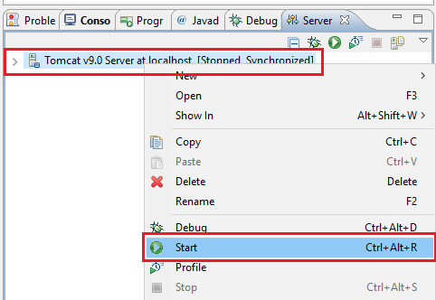
Εικόνα 1. Εκκίνηση του εξυπηρετητή Tomcat v9.0 από το Eclipse

Παρατηρούμε ότι η διαδικασία ήταν επιτυχής με κατάλληλα μηνύματα στη κονσόλα. Τώρα είμαστε έτοιμοι να προχωρήσουμε στη παρουσίαση της βάσης δεδομένων.
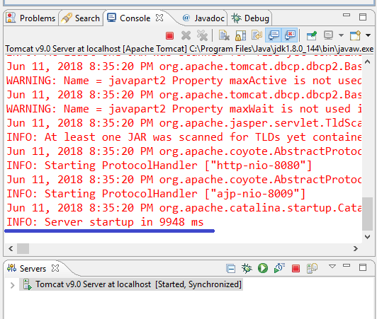
Εικόνα 2. Επιτυχής εκκίνηση του εξυπηρετητή Tomcat
- Βάση δεδομένων
Είναι αναγκαία η σύνδεση με βάση δεδομένων εφόσον η εφαρμογή απαιτεί την ύπαρξη χρηστών και μαθημάτων. Για αυτό το σκοπό θα χρησιμοποιήσουμε MySQL και το αντίστοιχο εργαλείο Workbench.
Ο εξυπηρετητής MySQL τρέχει ήδη στο background εφόσον είναι εγκατεστημένο το κατάλληλο λογισμικό.
Το αρχείο που περιέχει όλη τη σχεδίαση της βάσης ονομάζεται javapart3.mwb. Ανοίγοντας το μοντέλο παρατηρούμε μια λεπτομερή απεικόνιση όλων των πινάκων παρακάτω:

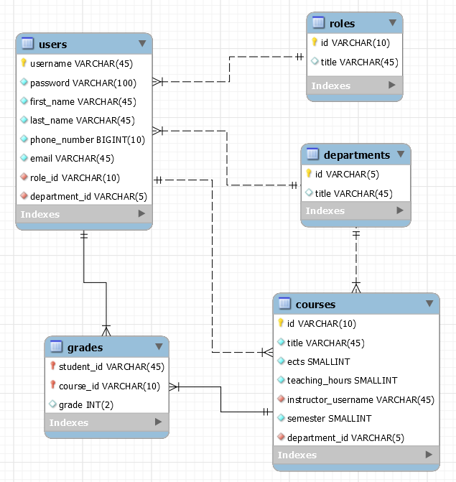
Εικόνα 3. Απεικόνιση της σχεδίασης για τη βάση δεδομένων
Τα στοιχεία για τη σύνδεση με τη βάση δεδομένων γίνεται μέσω του αρχείου context.xml που βρίσκεται στο φάκελο WebContent > META-INF.

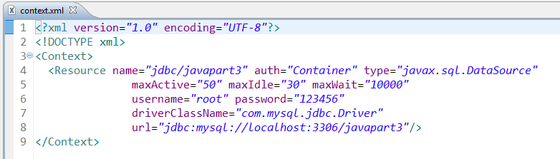
Εικόνα 4. Τα στοιχεία σύνδεσης με τη βάση δεδομένων
- Εικονικά δεδομένα
Για να είμαστε σε θέση να εκκινήσουμε την εφαρμογή, πρέπει πρώτα να έχουμε κάποια εικονικά δεδομένα αποθηκευμένα στη βάση. Παρακάτω παρουσιάζονται όλα τα μαθήματα, οι ρόλοι και οι χρήστες:

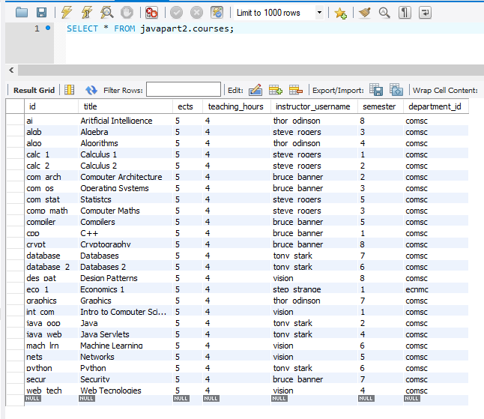
Εικόνα 5. Τα αποθηκευμένα μαθήματα

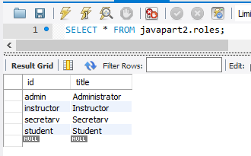
Εικόνα 6. Οι αποθηκευμένοι ρόλοι

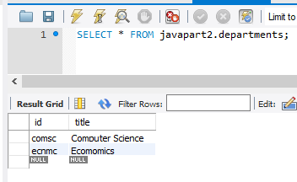
Εικόνα 7. Τα αποθηκευμένα τμήματα

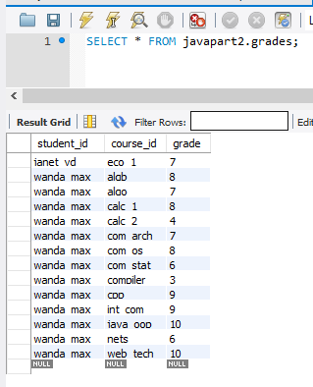
Εικόνα 8. Οι αποθηκευμένοι βαθμοί

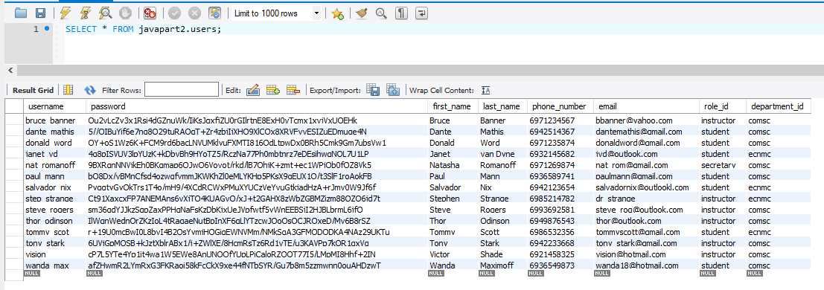
Εικόνα 9. Οι αποθηκευμένοι χρήστες
- Παρουσίαση
Για να επισκεφθούμε τη σελίδα της εφαρμογής, τρέχουμε το project από την αντίστοιχη επιλογή του Eclipse:

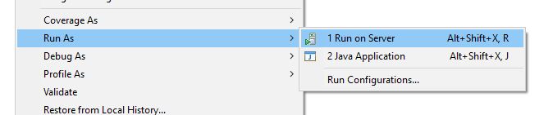
Εικόνα 10. Εκκίνηση της εφαρμογής

Ανάλογα με τις ρυθμίσεις του IDE μας, ανοίγει το παράθυρο του Chrome στη κατάλληλη διεύθυνση και πόρτα του localhost:

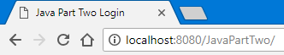
Εικόνα 11. Η εφαρμογή στο Chrome

Μόλις φορτώσει η σελίδα, βλέπουμε τη φόρμα για σύνδεση χρήστη:
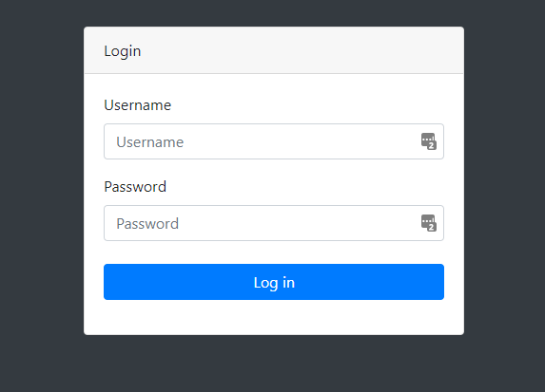
Εικόνα 12. Η αρχική σελίδα σύνδεσης
  - Σύνδεση ως Φοιτητής
Θα συνδεθούμε με τον εξής φοιτητικό λογαριασμό: wanda_max με κωδικό 123456. Μόλις γίνει επιτυχής σύνδεση η εφαρμογή μας ανακατευθύνει στην αρχική σελίδα με τα στοιχεία του φοιτητή και το μενού επιλογών:

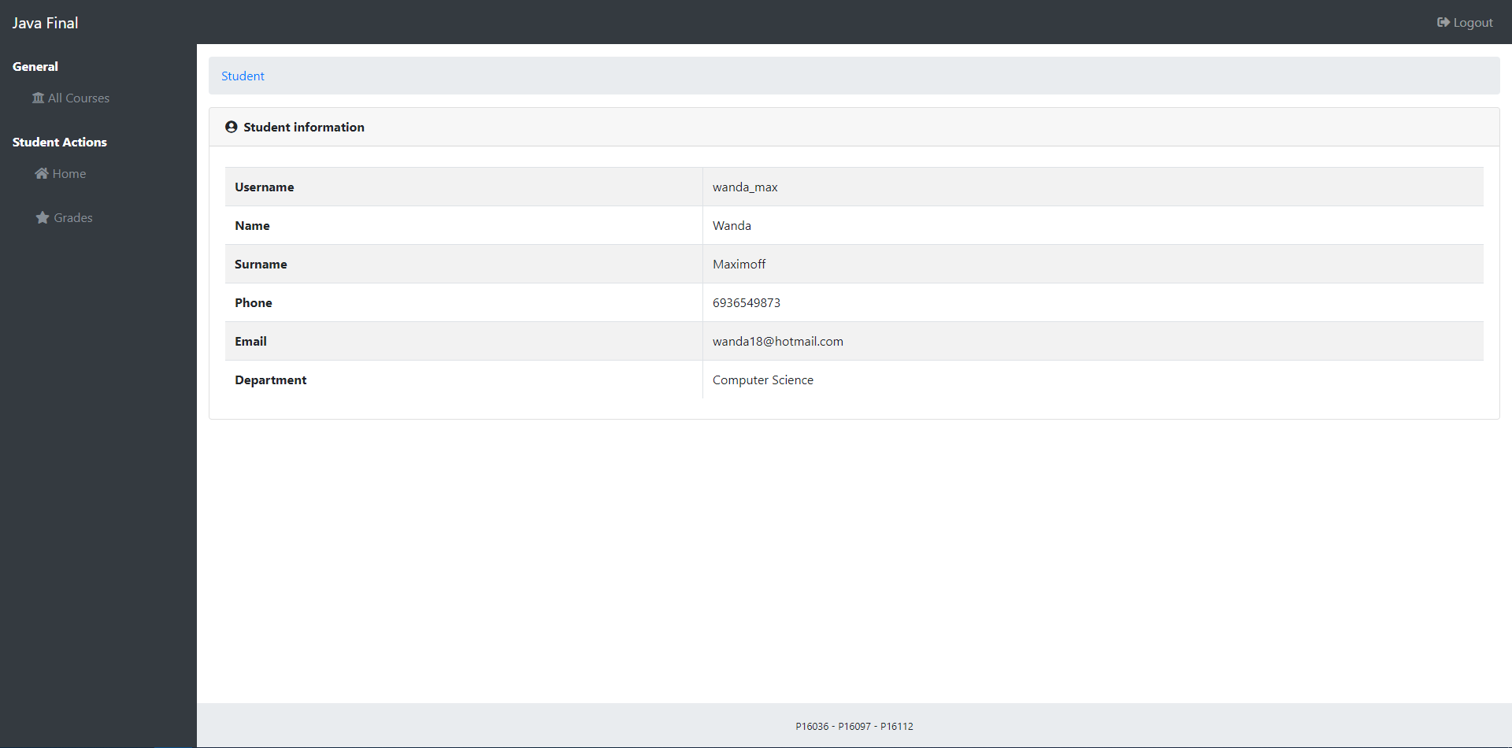
Εικόνα 13. Η αρχική σελίδα του φοιτητή

Παρατηρούμε στα αριστερά τη μπάρα πλοήγησης με τη λίστα των εφικτών ενεργειών για κάθε φοιτητή. Πατώντας την επιλογή «All Courses» μπορούμε να δούμε τη λίστα μαθημάτων του τμήματος:
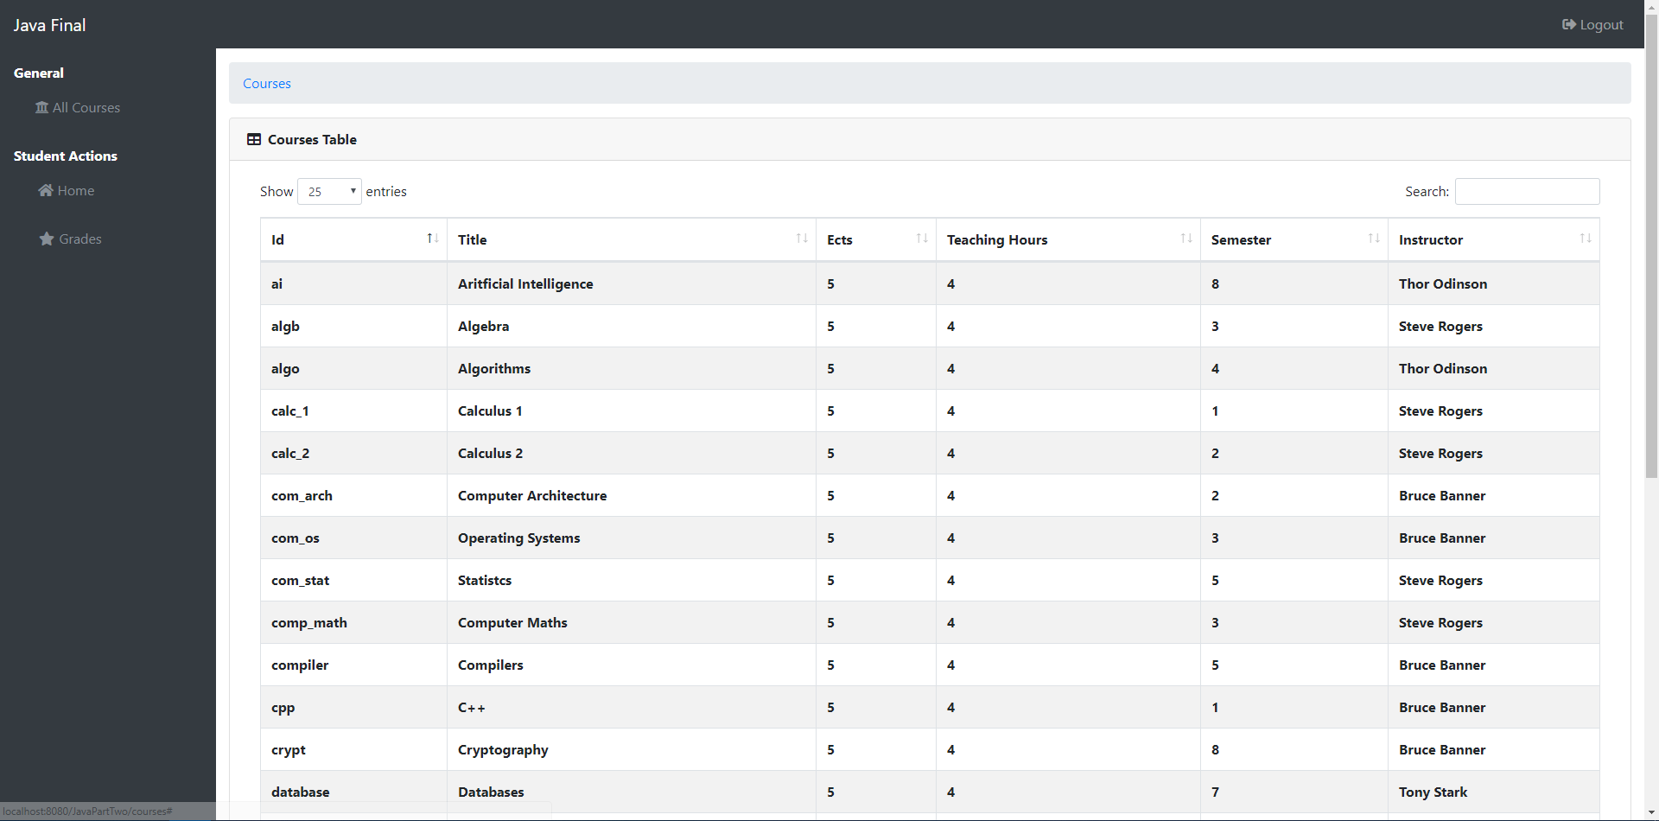
Εικόνα 14. Η λίστα με όλα τα μαθήματα του τμήματος

Η επιλογή «Home» μας επιστρέφει στην αρχική σελίδα του φοιτητή όπως παρουσιάστηκε παραπάνω. Πατώντας την επιλογή «Grades» βλέπουμε τους βαθμούς του φοιτητή:

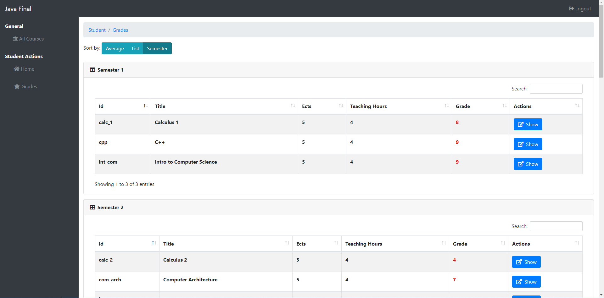
Εικόνα 15. Οι βαθμοί του φοιτητή ανά εξάμηνο

Στην παραπάνω εικόνα εμφανίζονται οι βαθμοί του φοιτητή ανά εξάμηνο. Πάνω αριστερά, ο χρήστης έχει και άλλες επιλογές ως προς τον τρόπο παρουσίασης των βαθμών. Ας δούμε τους βαθμούς ανά μάθημα:
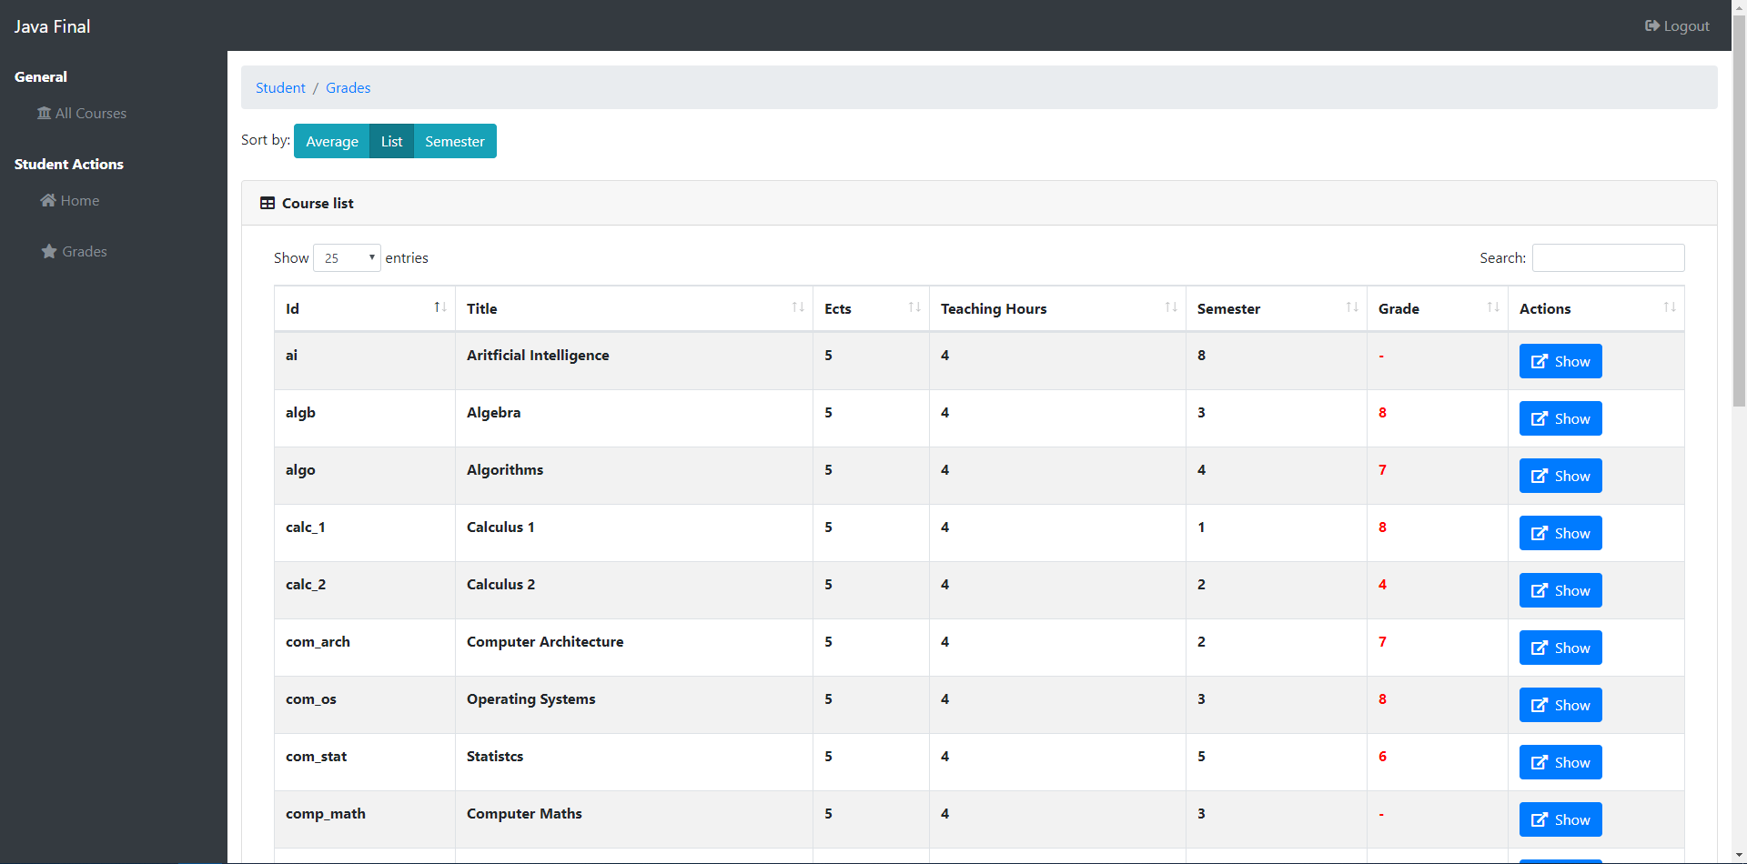
Εικόνα 16. Οι βαθμοί του φοιτητή ανά μάθημα

Τώρα ας δούμε τη τελική βαθμολογία για όλα τα μαθήματα που εξετάστηκαν, δηλαδή τον μέσο όρο:

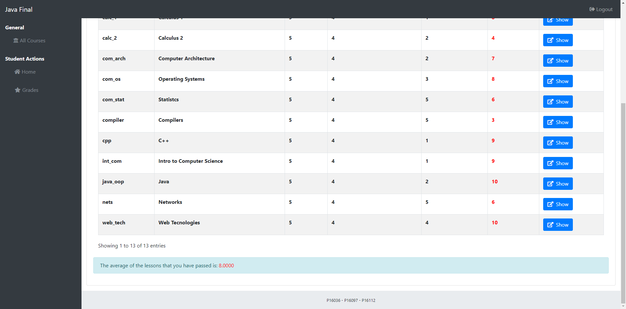
Εικόνα 17. Η συνολική βαθμολογία του φοιτητή

Πατώντας το μπλε κουμπί «Show» βλέπουμε λεπτομέρειες για τη βαθμολογία ενός μαθήματος από τη λίστα:

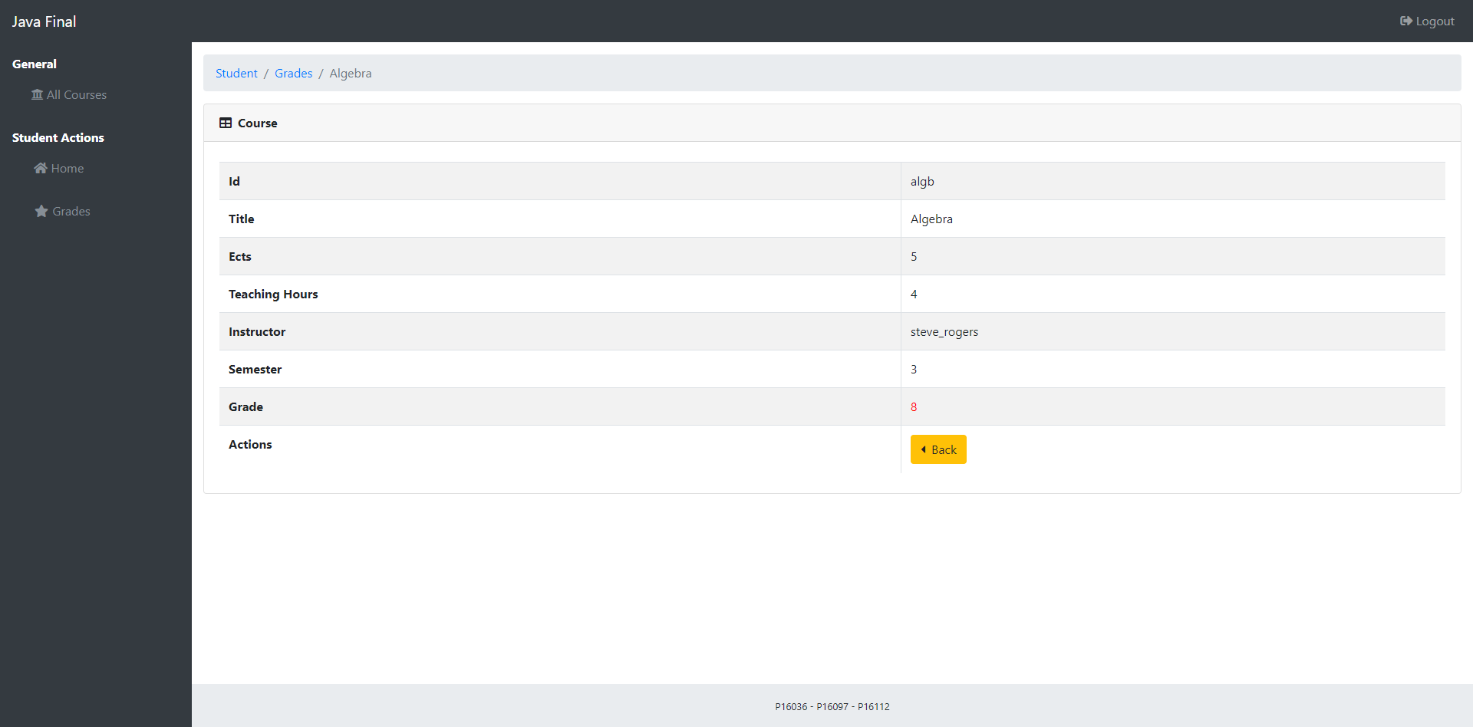
Εικόνα 18. Λεπτομέρειες βαθμολογίας ενός μαθήματος

Τέλος, το κίτρινο κουμπί «Back» θα μας οδηγήσει πάλι στην σελίδα με τους βαθμούς του φοιτητή.
  - Σύνδεση ως Καθηγητής
Θα συνδεθούμε με τον εξής λογαριασμό καθηγητή: steve_rogers με κωδικό 123456. Μόλις γίνει επιτυχής σύνδεση η εφαρμογή μας ανακατευθύνει στην αρχική σελίδα με τα στοιχεία του καθηγητή και το μενού επιλογών:

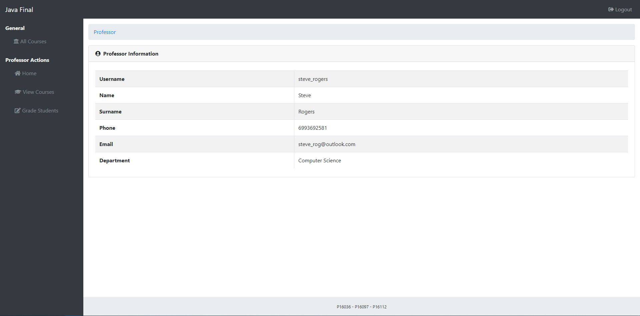
Εικόνα 18. Η αρχική σελίδα του καθηγητή

Όπως και στους φοιτητές, πατώντας την επιλογή «All Courses» στα αριστερά, θα οδηγηθούμε στη σελίδα με τη λίστα όλων των μαθημάτων του εκάστοτε τμήματος.
Η επιλογή «Home» μας επιστρέφει στην αρχική σελίδα του φοιτητή όπως παρουσιάζεται παραπάνω.
Πατώντας την επιλογή «View Courses» οδηγούμαστε στη σελίδα που περιέχει όλα τα μαθήματα στα οποία είναι υπεύθυνος ο καθηγητής:
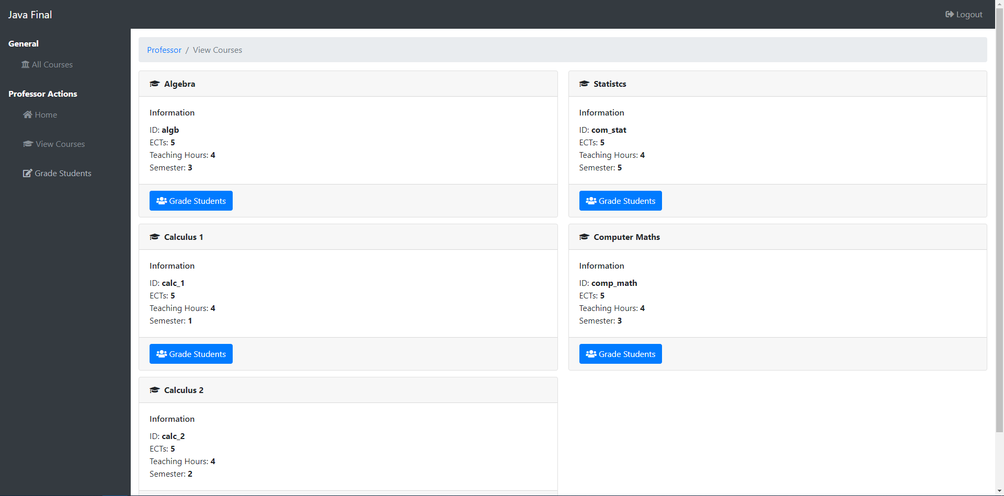
Εικόνα 19. Τα μαθήματα που διαχειρίζεται ο καθηγητής

Παρατηρούμε ότι η σελίδα αυτή περιέχει όλες της πληροφορίες για κάθε μάθημα και κατάλληλο κουμπί «Grade Students» για τη βαθμολόγηση ή αναβαθμολόγηση φοιτητών για το αντίστοιχο μάθημα.
Ας δούμε για παράδειγμα τη σελίδα βαθμολόγησης για το μάθημα της Άλγεβρας:

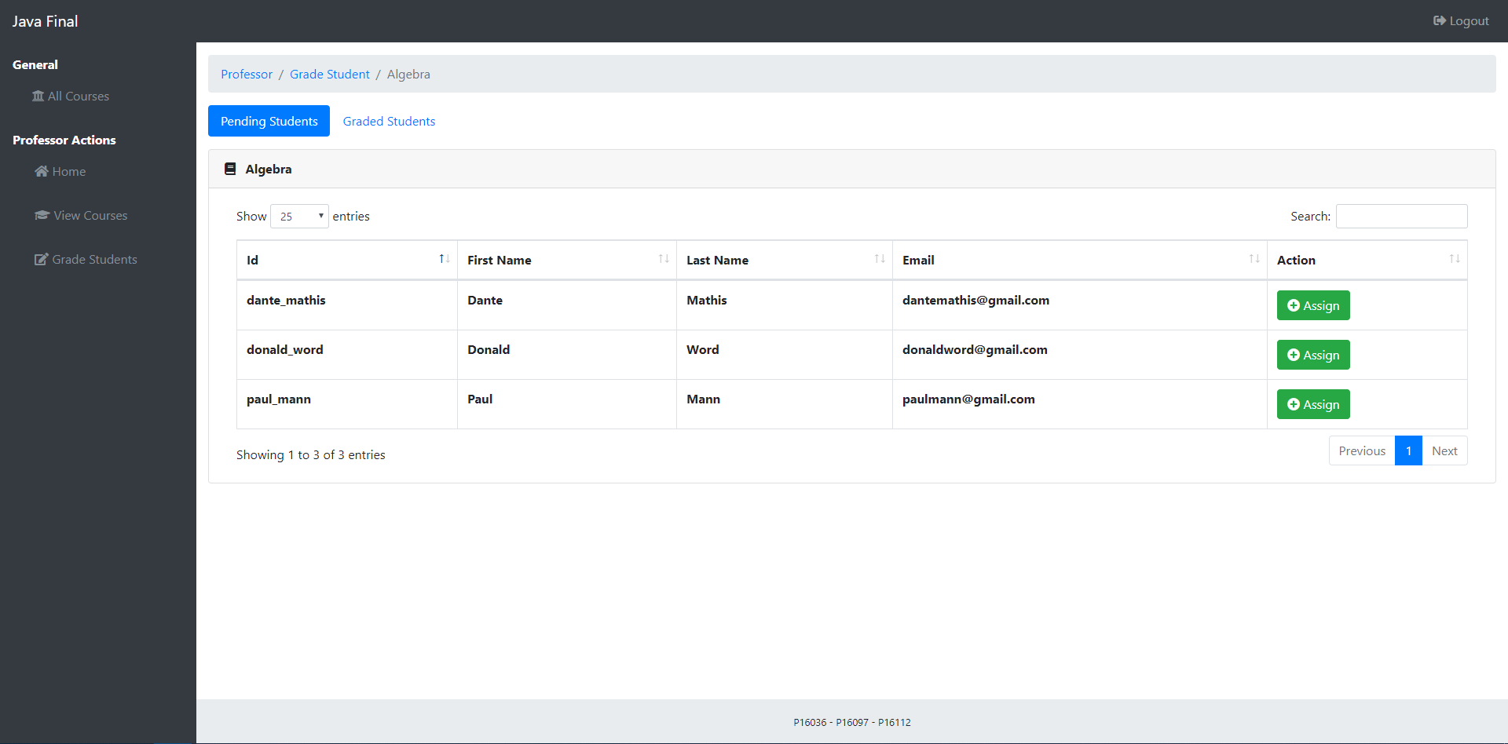
Εικόνα 20. Η σελίδα βαθμολόγησης ενός μαθήματος (φοιτητές προς βαθμολόγηση)

Πάνω πάνω βλέπουμε δυο κουμπιά πλοήγησης «Pending Students» και «Graded Students» που αλλάζουν το πίνακα κατάλληλα ώστε να δείχνει τους φοιτητές προς βαθμολόγηση και τους φοιτητές που έχουν ήδη βαθμολογηθεί αντίστοιχα.

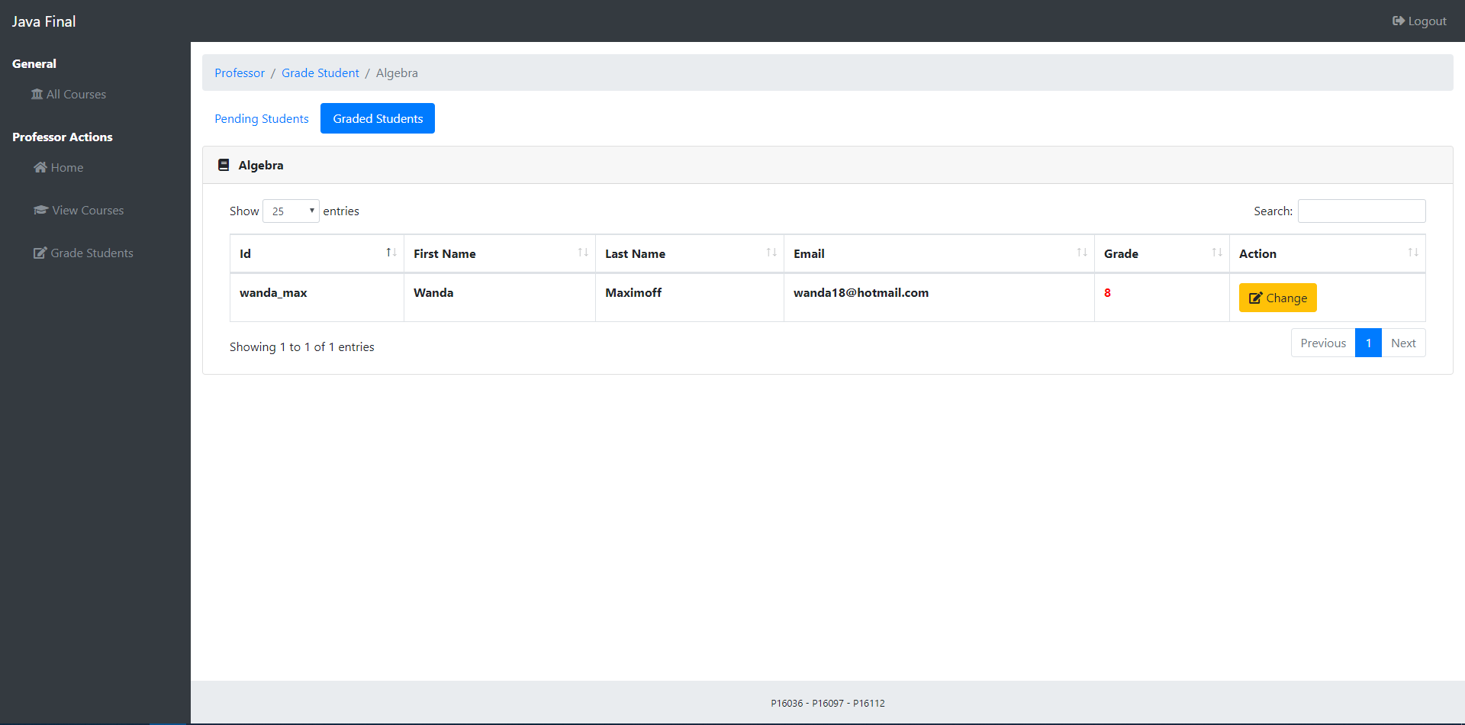
Εικόνα 21. Η σελίδα βαθμολόγησης ενός μαθήματος (βαθμολογημένοι φοιτητές)

Για τους φοιτητές προς βαθμολόγηση έχουμε το πράσινο κουμπί «Assign» που θα μας οδηγήσει στη σελίδα ανάθεσης βαθμού φοιτητή για το μάθημα:

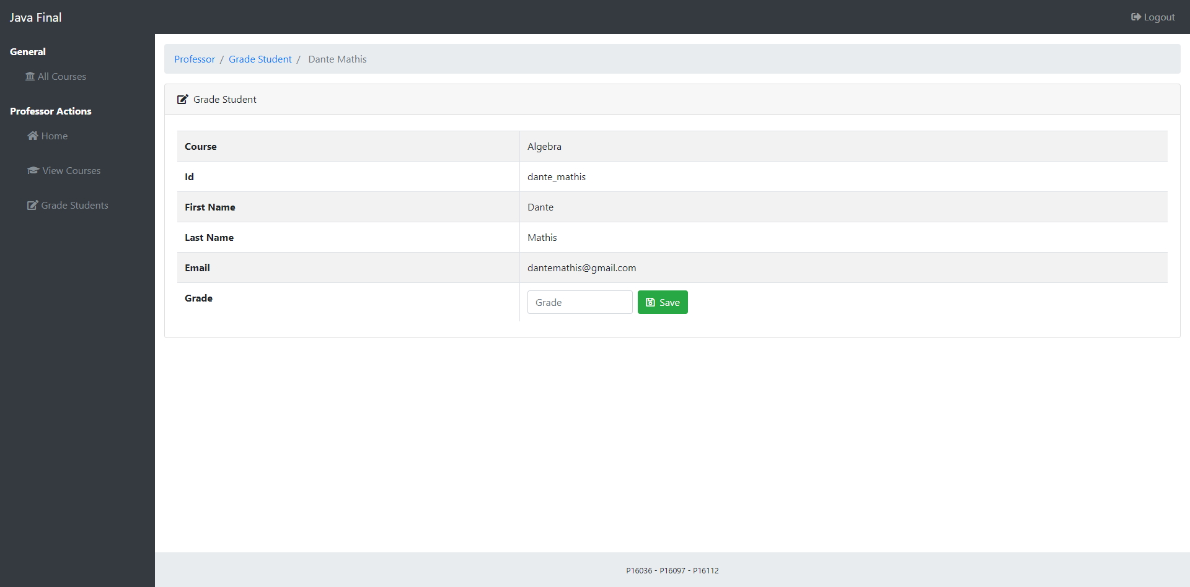
Εικόνα 22. Η σελίδα ανάθεσης βαθμού φοιτητή για το μάθημα
Πατώντας το πράσινο κουμπί «Save» θα καταχωρηθεί ο βαθμός για τον συγκεκριμένο φοιτητή στο εκάστοτε μάθημα.
Για τους φοιτητές που έχουν ήδη βαθμολογηθεί, πατώντας το κίτρινο κουμπί «Change» οδηγούμαστε στην ίδια σελίδα ανάθεσης βαθμού, με τη διαφορά ότι ο νέος βαθμός θα λειτουργήσει ως αναβαθμολόγηση για το μάθημα. Ο παλιός βαθμός χάνεται και αντικαθίσταται με τον καινούργιο.
Επιλέγοντας από το μενού πλοήγησης το «Grade Students» πλοηγούμαστε στη σελίδα με τη λίστα όλων των μαθημάτων και τους βαθμούς κάθε φοιτητή.

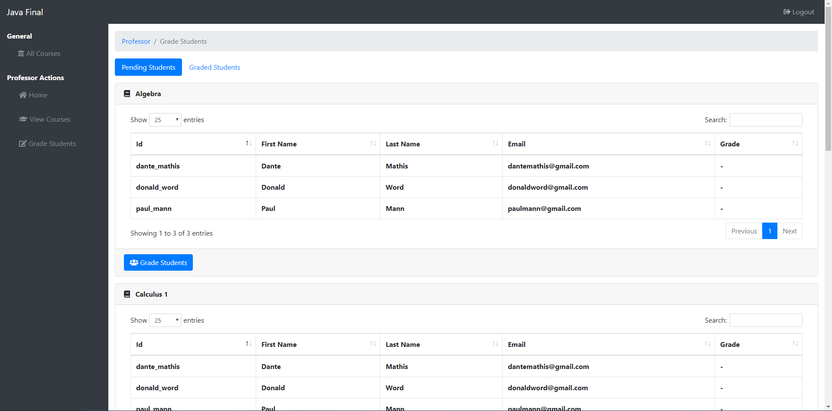
Εικόνα 23. Η σελίδα με τη λίστα όλων των μαθημάτων (φοιτητές προς βαθμολόγηση)

Και πάλι, βλέπουμε ότι έχουμε πάνω πάνω δυο επιλογές για «Pending Students» και «Graded Students» που τροποποιούν τη λίστα μαθημάτων και βαθμών κατάλληλα:

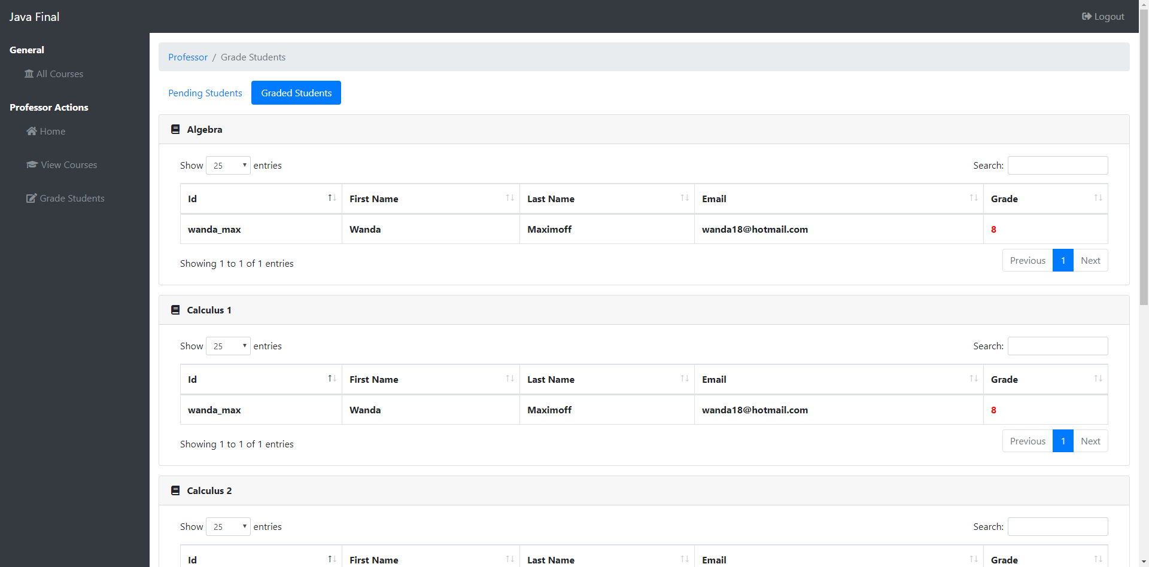
Εικόνα 24. Η σελίδα με τη λίστα όλων των μαθημάτων (βαθμολογημένοι φοιτητές)

Για τη λίστα με τα μαθήματα και τους φοιτητές προς βαθμολόγηση, έχουμε ξανά την επιλογή πατώντας το μπλε κουμπί «Grade Students» να βαθμολογήσουμε φοιτητές για το συγκεκριμένο μάθημα.
  - Σύνδεση ως Γραμματεία
Θα συνδεθούμε με τον εξής λογαριασμό γραμματείας: nat_romanoff με κωδικό 123456. Μόλις γίνει επιτυχής σύνδεση η εφαρμογή μας ανακατευθύνει στην αρχική σελίδα με τα στοιχεία της γραμματείας και το μενού επιλογών:

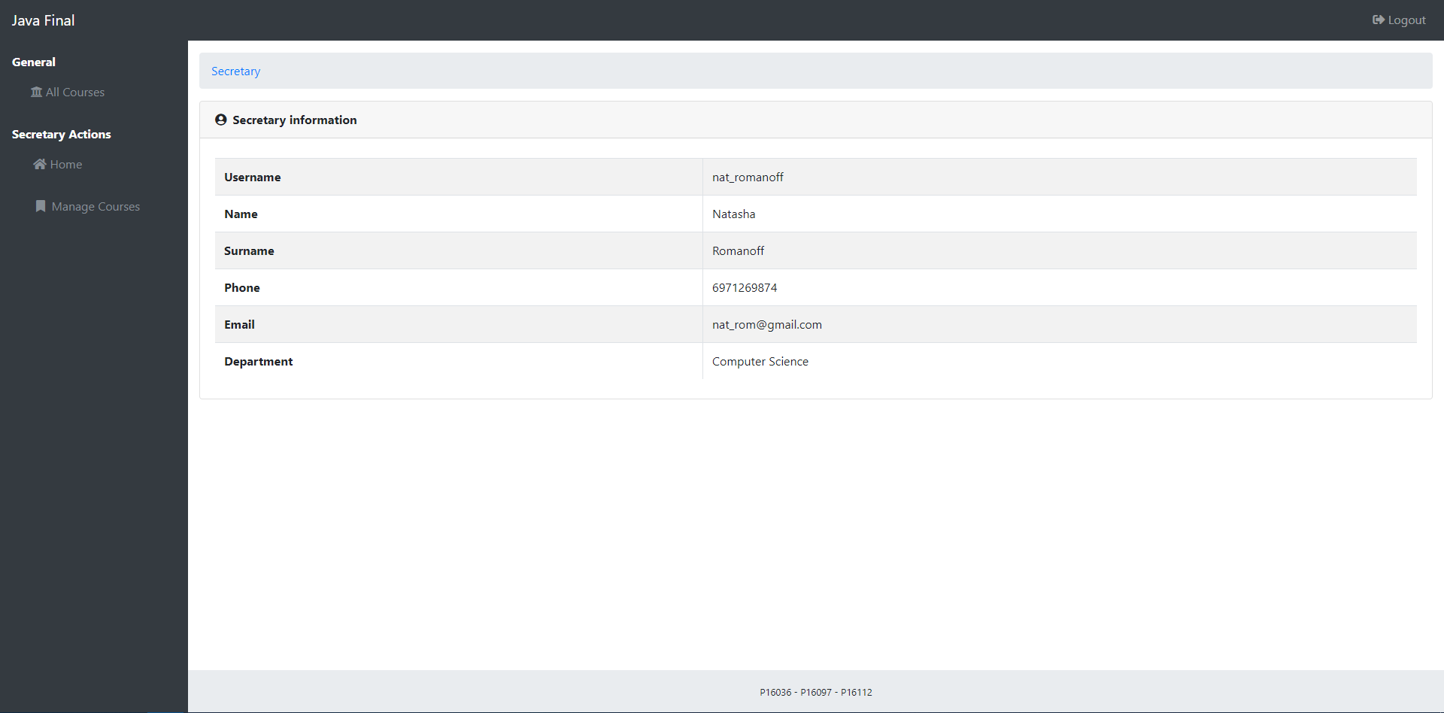
Εικόνα 25. Η αρχική σελίδα της γραμματείας

Όπως και στους φοιτητές, πατώντας την επιλογή «All Courses» στα αριστερά, θα οδηγηθούμε στη σελίδα με τη λίστα όλων των μαθημάτων του εκάστοτε τμήματος.
Η επιλογή «Home» μας επιστρέφει στην αρχική σελίδα της γραμματείας όπως παρουσιάζεται παραπάνω.
Πατώντας την επιλογή «Manage Courses» οδηγούμαστε στη σελίδα με τη λίστα των μαθημάτων του τμήματος και των αντίστοιχων ενεργειών. Μπορούμε να δούμε λεπτομέρειες, να επεξεργαστούμε ή και να διαγράψουμε ένα μάθημα:
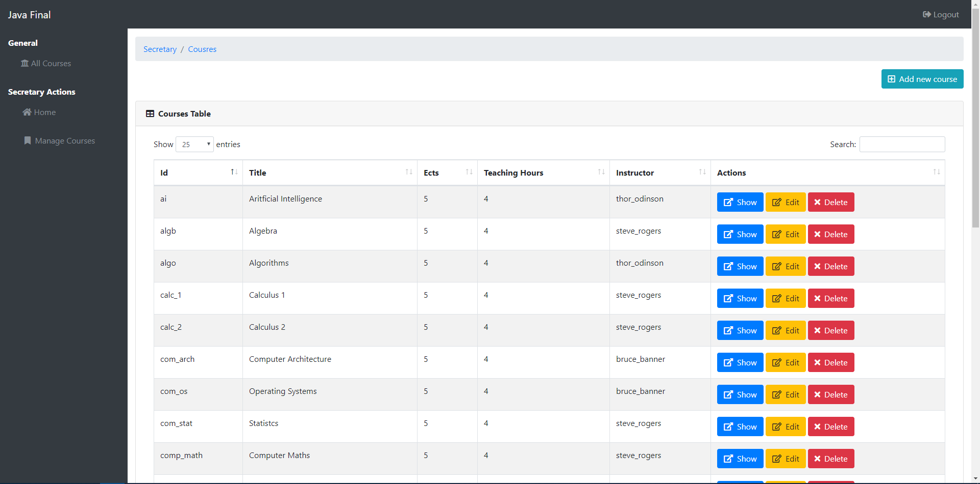
Εικόνα 26. Η σελίδα με τη λίστα των μαθημάτων του τμήματος

Πατώντας το ανοιχτό μπλε κουμπί πάνω αριστερά «Add new course» μεταφερόμαστε στη σελίδα δημιουργίας ενός καινούργιο μαθήματος για το τμήμα. Ο χρήστης της εφαρμογής καλείται να εισάγει όλες τις λεπτομέρειες του μαθήματος στα πεδία της φόρμας:

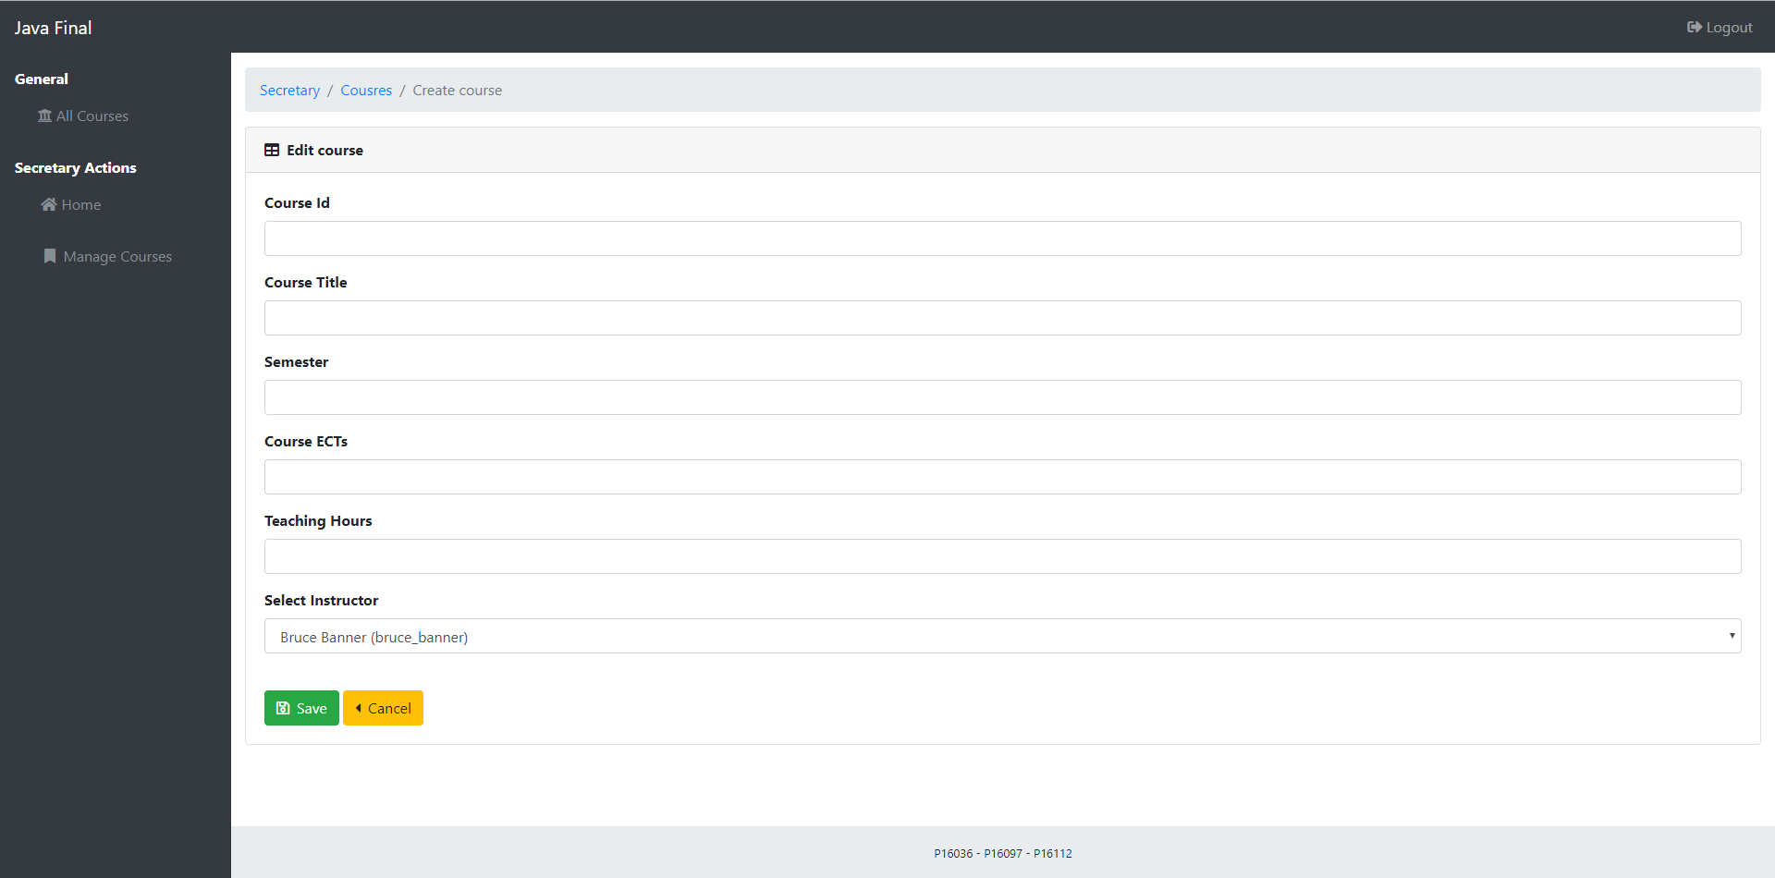
Εικόνα 27. Η σελίδα προσθήκης νέου μαθήματος

Το πράσινο κουμπί «Save» αποθηκεύει το νέο μάθημα ενώ πατώντας το κουμπί «Cancel» οδηγούμαστε στην προηγούμενη σελίδα μαθημάτων.
Πατώντας το μπλε κουμπί «Show», οδηγούμαστε στη σελίδα με λεπτομέρειες για το συγκεκριμένο μάθημα. Στη συγκεκριμένη σελίδα έχουμε τα αντίστοιχα κουμπιά που μας επιτρέπουν και από αυτή τη σελίδα να επεξεργαστούμε ή να διαγράψουμε το μάθημα:

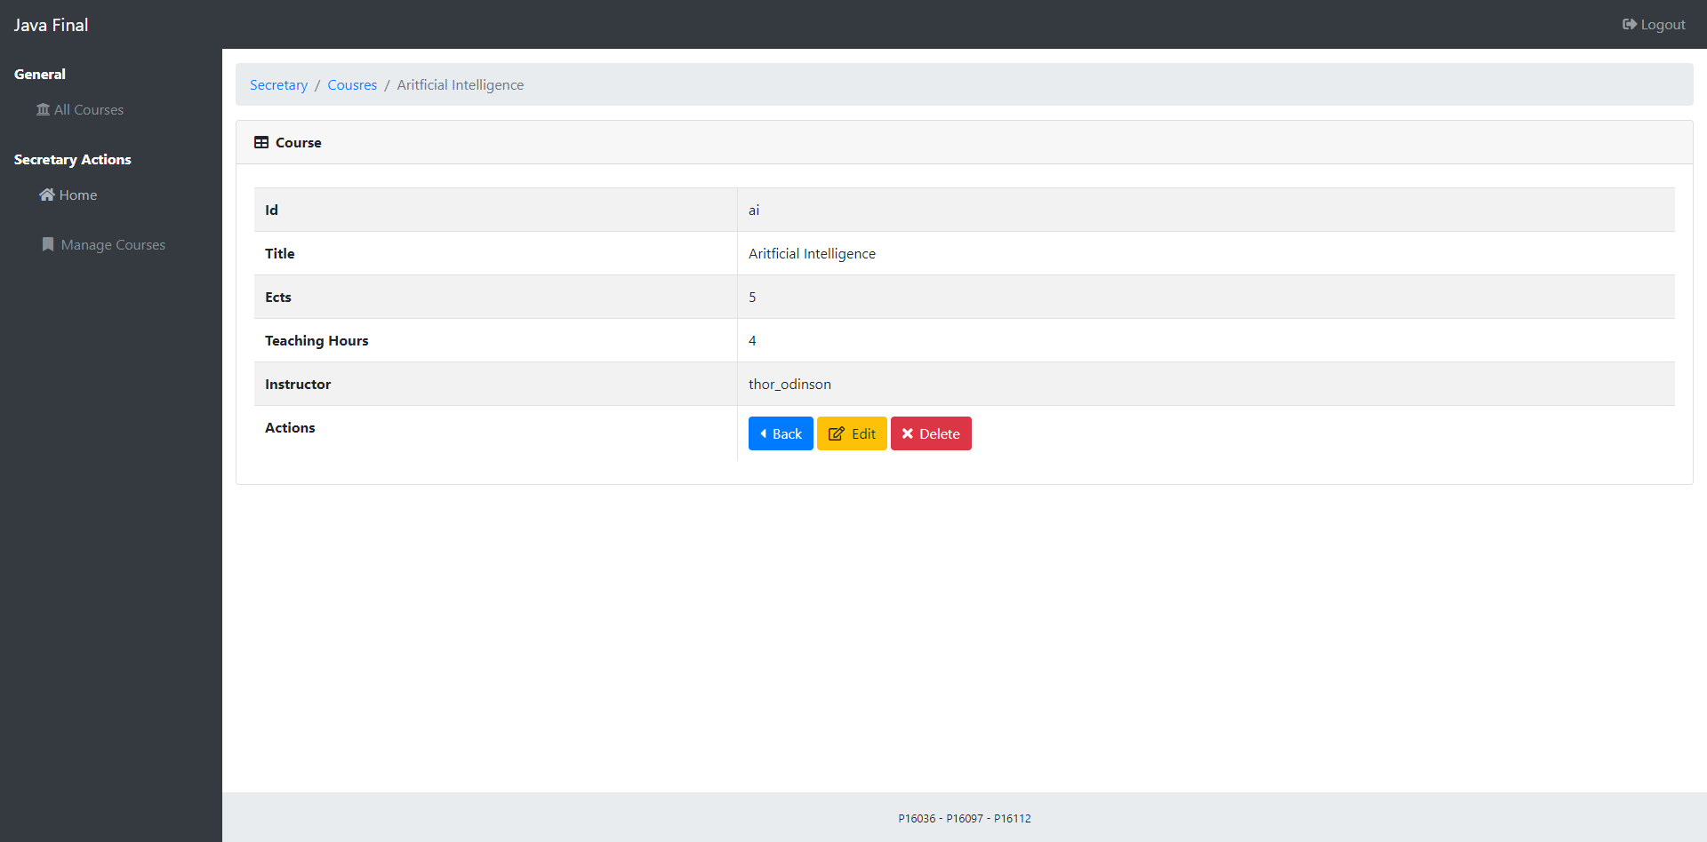
Εικόνα 28. Η σελίδα με τις λεπτομέρειες ενός μαθήματος

Πατώντας το κίτρινο κουμπί «Edit» μας δίνεται η δυνατότητα να επεξεργαστούμε ορισμένα στοιχεία του μαθήματος όπως για παράδειγμα ο υπεύθυνος καθηγητής του:

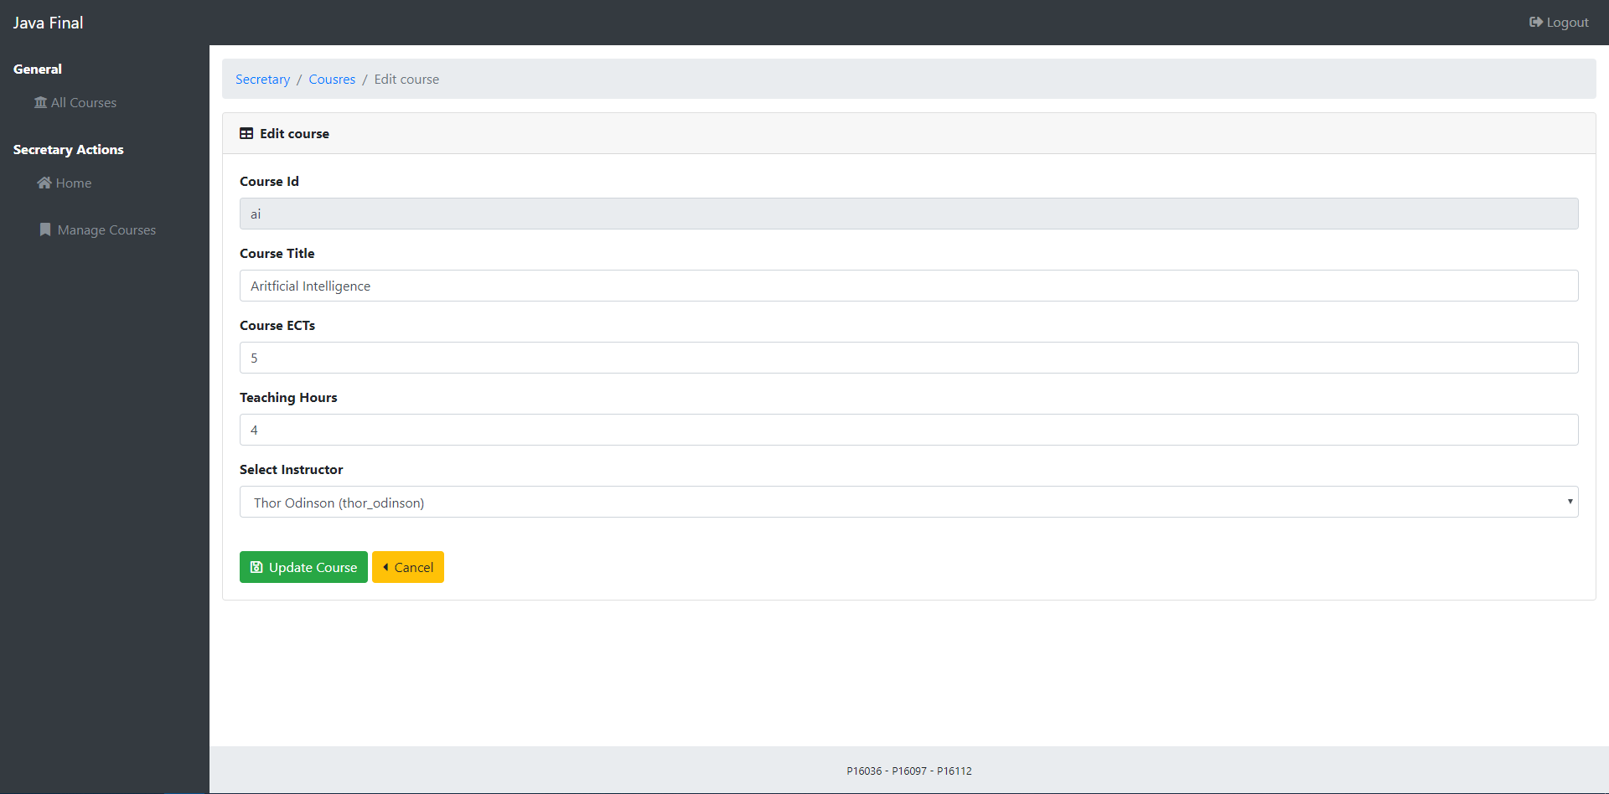
Εικόνα 29. Η σελίδα επεξεργασίας των στοιχείων ενός μαθήματος

Το πράσινο κουμπί «Update Course» αποθηκεύει τις αλλαγές στη βάση ενώ το κίτρινο κουμπί «Cancel» μας οδηγεί στην προηγούμενη σελίδα με τη λίστα μαθημάτων.

Είναι προφανές ότι στη σελίδα των μαθημάτων, πατώντας το κόκκινο κουμπί «Delete» θα διαγράψει οριστικά από τη βάση το εκάστοτε μάθημα.
- Κώδικας Προγράμματος
Η τεκμηρίωση του κώδικα βρίσκεται στον φάκελο javadoc/, ανοίγοντας το αρχείο index.html στον browser.
  - Κλάση User
Αντιπροσωπεύει τους χρήστες της εφαρμογής.
- private String username
Το ψευδώνυμο του χρήστη.
- private String password
Ο κωδικός του χρήστη.
- private String name
Το όνομα του χρήστη.
- private String surname
Το επώνυμο του χρήστη.
- private int phoneNumber
Το τηλέφωνο του χρήστη.
- private String email
Το email του χρήστη.
- private String roleId
Ο ρόλος του χρήστη.
- private String departmentId
Το τμήμα στο οποίο ανήκει ο χρήστης.
- private static int userCounter
Ο αριθμός των αντικειμένων User που έχουν δημιουργηθεί από την εκκίνηση της εφαρμογής.
- public User(String username, String password, String name, String surname, int phoneNumber, String email, String roleId, String department)
Αρχικοποιήση όλων των ιδιοτήτων του χρήστη.
username: Το ψευδώνυμο του χρήστη.
password: Ο κωδικός του χρήστη.
name: Το όνομα του χρήστη.
surname: Το επώνυμο του χρήστη.
phoneNumber: Το τηλέφωνο του χρήστη.
roleId: Ο ρόλος του χρήστη.
department: Το τμήμα στο οποίο ανήκει ο χρήστης.
- public String getUsername()
Επιστρέφει το ψευδώνυμο του χρήστη.
- public void setUsername(String username)
Θέτει καινούργιο ψευδώνυμο στο χρήστη.
username: Το νέο ψευδώνυμο του χρήστη.
- public String getPassword()
Επιστρέφει τον κωδικό του χρήστη.
- public void setPassword(String password)
Θέτει καινούργιο κωδικό για τον χρήστη.
password: Ο καινούργιος κωδικός του χρήστη.
- public String getName()
Επιστρέφει το όνομα του χρήστη.
- public void setName(String name)
Θέτει καινούργιο όνομα στο χρήστη.
name: Το νέο όνομα του χρήστη.
- public String getSurname()
Επιστρέφει το επώνυμο του χρήστη.
- public void setSurname(String surname)
Θέτει καινούργιο επώνυμο στη χρήστη.
surname: Το νέο επώνυμο του χρήστη.
- public int getPhoneNumber()
Επιστρέφει το τηλέφωνο του χρήστη.
- public void setPhoneNumber(int phoneNumber)
Θέτει καινούργιο τηλέφωνο για τον χρήστη.
phoneNumber: Το νέο τηλέφωνο του χρήστη.
- public String getEmail()
Επιστρέφει το email του χρήστη.
- public void setEmail(String email)
Θέτει καινούργιο email για τον χρήστη.
email: Το καινούργιο email του χρήστη.
- public String getRoleId()
Επιστρέφει τον ρόλο του χρήστη.
- public void setRoleId(String roleId)
Θέτει καινούργιο ρόλο για το χρήστη.
roleId: Ο καινούργιος ρόλος του χρήστη.
- public static int getUsersCounter()
Επιστρέφει τον αριθμό των χρηστών που έχουν δημιουργηθεί στην εφαρμογή.
- public String getDepartmentId()
Επιστρέφει το τμήμα στο οποίο ανήκει ο χρήστης.
- public void setDepartmentId(String departmentId)
Θέτει καινούργιο τμήμα για το χρήστη.
departmentId: Το καινούργιο τμήμα του χρήστη.
- public String getFullName()
Επιστρέφει ονοματεπώνυμο του χρήστη.
- public String toString()
Επιστρέφει κείμενο με όλες τις ιδιότητες του χρήστη.
  - Κλάση Course
Αντιπροσωπεύει τα μαθήματα της εφαρμογής.
- private String courseId
Το ID του μαθήματος.
- private String title
Ο τίτλος του μαθήματος.
- private String instructorUsername
Ο υπεύθυνος καθηγητής του μαθήματος.
- private int teachingHours
Οι διδακτικές ώρες του μαθήματος.
- private int ects
Οι πόντοι του μαθήματος.
- private int semester
Το εξάμηνο του μαθήματος.
- private int departmentId
Οι τμήμα του μαθήματος.
- public Course(String courseId, String title, int ects, int teachingHours, String instructorUsername, int semester, String department)
Αρχικοποίηση όλων των ιδιοτήτων του μαθήματος.
courseID: Το ID του μαθήματος.
title: Ο τίτλος του μαθήματος.
etcs: Οι πόντοι του μαθήματος.
teachingHours: Οι διδακτικές ώρες του μαθήματος.
instructorUsername: Ο υπεύθυνος καθηγητής του μαθήματος.
semester: Το εξάμηνο του μαθήματος.
department: Το τμήμα του μαθήματος.
- public String getCourseId()
Επιστρέφει το id του μαθήματος.
- public void setCourseId(String courseId)
Θέτει νέο ID του μαθήματος.
courseId: Το νέο ID του μαθήματος.
- public String getTitle()
Επιστρέφει τον τίτλο του μαθήματος.
- public void setTitle(String title)
Θέτει το νέο τίτλο μαθήματος.
title: Ο νέος τίτλος του μαθήματος.
- public String getInstructorUsername()
Επιστρέφει τον υπεύθυνο καθηγητή του μαθήματος.
- public void setInstructorUsername(String instructorUsername)
Θέτει τον υπεύθυνο καθηγητή του μαθήματος.
title: Ο νέος τον υπεύθυνος καθηγητής του μαθήματος.
- public int getTeachingHours()
Επιστρέφει τις ώρες του μαθήματος.
- public void setTeachingHours(int teachingHours)
Θέτει νέες ώρες για το μάθημα.
teachingHours: Οι νέες διδακτικές ώρες του μαθήματος.
- public int getEcts()
Επιστρέφει τους πόντους του μαθήματος.
- public void setEcts(int ects)
Θέτει νέους πόντους μαθήματος.
etcs: Οι νέοι πόντοι του μαθήματος.
- public int getSemester()
Επιστρέφει το εξάμηνο του μαθήματος.
- public void setSemester(int semester)
Θέτει το εξάμηνο του μαθήματος.
semester: Το νέο εξάμηνο του μαθήματος.
- public int getDepartmentId()
Επιστρέφει το τμήμα του μαθήματος.
- public void setDepartmentId(String departmentId)
Θέτει το τμήμα του μαθήματος.
departmentId: Το νέο τμήμα του μαθήματος.
- public String toString()
Επιστρέφει κείμενο με όλες τις ιδιότητες του μαθήματος.
  - Κλάση Grade
Αντιπροσωπεύει τους βαθμούς της εφαρμογής.
- private int grade
Ο βαθμός του φοιτητή.
- public Grade(String courseId, String title, int ects, int teachingHours, String instructorUsername, int grade, int semester, String department)
Αρχικοποίηση όλων των ιδιοτήτων του μαθήματος.
courseID: Το ID του μαθήματος.
title: Ο τίτλος του μαθήματος.
etcs: Οι πόντοι του μαθήματος.
teachingHours: Οι διδακτικές ώρες του μαθήματος.
instructorUsername: Ο υπεύθυνος καθηγητής του μαθήματος.
grade: Ο βαθμός του φοιτητή.
semester: Το εξάμηνο του μαθήματος.
department: Το τμήμα του μαθήματος.
- public int getGrade()
Επιστρέφει το βαθμό του φοιτητή.
- public void setGrade(int grade)
Θέτει το βαθμό του φοιτητή.
grade: Ο νέος βαθμός του φοιτητή.
  - Κλάση CourseStudentGrades
Αντιπροσωπεύει τα μαθήματα, τους φοιτητές και τους βαθμούς.
- private List<GradedStudent> students
Η λίστα με τους βαθμολογημένους φοιτητές.
- private String status
Η κατάσταση της λίστας με τους φοιτητές (μπορεί να είναι pending ή graded).
- public CourseStudentGrades (String courseId, String title, int ects, int teachingHours, String instructorUsername, int grade, int semester, String department, List<GradedStudents> students, String status)
Αρχικοποίηση όλων των ιδιοτήτων του μαθήματος.
courseID: Το ID του μαθήματος.
title: Ο τίτλος του μαθήματος.
etcs: Οι πόντοι του μαθήματος.
teachingHours: Οι διδακτικές ώρες του μαθήματος.
instructorUsername: Ο υπεύθυνος καθηγητής του μαθήματος.
grade: Ο βαθμός του φοιτητή.
semester: Το εξάμηνο του μαθήματος.
department: Το τμήμα του μαθήματος.
students: Η λίστα με τους βαθμολογημένους φοιτητές.
status: Η κατάσταση της λίστας των χρηστών.
- public List<GradedStudent> getStudents()
Επιστρέφει τη λίστα με τους βαθμολογημένους φοιτητές.
- public String getStatus()
Επιστρέφει τη κατάσταση της λίστας των βαθμολογημένων φοιτητών.
  - Κλάση GradedStudent
Αντιπροσωπεύει τους βαθμολογημένους φοιτητές.
- public GradedStudent(String username, String password, String name, String surname, int phoneNumber, String email, String roleId, String department, int grade)
Αρχικοποίηση όλων των ιδιοτήτων του χρήστη.
username: Το ψευδώνυμο του χρήστη.
password: Ο κωδικός του χρήστη.
name: Το όνομα του χρήστη.
surname: Το επώνυμο του χρήστη.
phoneNumber: Το τηλέφωνο του χρήστη.
roleId: Ο ρόλος του χρήστη.
department: Το τμήμα στο οποίο ανήκει ο χρήστης.
grade: Ο βαθμός του φοιτητή.
- public int getGrade()
Επιστρέφει τον βαθμό του φοιτητή.
  - Κλάση NoCacheFilter
Μπλοκάρει σελίδες από μη συνδεδεμένους χρήστες με τη χρήση του Back button.
- public void doFilter(ServletRequest request, ServletResponse response, FilterChain chain)
Θέτει τα κατάλληλα φίλτρα.
  - Κλάση AuthService
Μέθοδοι για τη ταυτοποίηση χρηστών.
- private DataSource ds
Η πηγή δεδομένων του προγράμματος.
- private HttpSession session
Η συνεδρία για το συγκεκριμένο αίτημα.
- public AuthService(HttpSession session)
Αρχικοποιεί το auth service.
session: Η συνεδρία για το συγκεκριμένο αίτημα.
- public boolean isLoggedIn()
Ελέγχει αν ο χρήστης έχει συνδεθεί.
- public boolean hasRole(String role)
Ελέγχει αν ο χρήστης έχει τον συγκεκριμένο ρόλο.
role: Ο ρόλος που πρέπει να έχει ο χρήστης.
- public User getUser()
Επιστρέφει τον συνδεδεμένο χρήστη.
  - Κλάση CourseService
Εξυπηρετεί αιτήματα για μαθήματα στη βάση δεδομένων.
- public CourseService(DataSource ds)
Αρχικοποιεί το course service.
ds: Η πηγή δεδομένων του προγράμματος.
- public List<Course> getCourses()
Επιστρέφει τη λίστα με τα μαθήματα.
- public void addCourse(String id, String title, String semester, String ects, String teachingHours, String instructorUsername, String departmentId)
id: Το ID του μαθήματος.
title: Ο τίτλος του μαθήματος.
etcs: Οι πόντοι του μαθήματος.
teachingHours: Οι διδακτικές ώρες του μαθήματος.
semester: Το εξάμηνο του μαθήματος.
departmentId: Το τμήμα του μαθήματος.
- public List<Course> getCourses(String departmentId)
Επιστρέφει τη λίστα με τα μαθήματα του τμήματος.
departmentId: Το τμήμα των μαθημάτων.
- public Course getCourse(String id)
Επιστρέφει το μάθημα που έχει το συγκεκριμένο ID.
id: Το ID του μαθήματος.
- public void editCourse(String id, String title, String ects, String teachingHours, String instructorUsername)
Αλλάζει τα στοιχεία ενός μαθήματος με το συγκεκριμένο ID.
id: Το ID του μαθήματος.
ects: Τα νέα ECTs του μαθήματος.
teachingHours: Τα νέα teachingHours του μαθήματος.
instructorUsername: Ο νέος καθηγητής υπεύθυνος του μαθήματος.
- public Course deleteCourse(String id)
Διαγράφει το μάθημα που έχει το συγκεκριμένο ID.
id: Το ID του μαθήματος.
  - Κλάση DepartmentService
Εξυπηρετεί αιτήματα για τμήματα στη βάση δεδομένων.
- private DataSource ds
Η πηγή δεδομένων του προγράμματος.
- public DepartmentService(DataSource ds)
Αρχικοποιεί το department service.
ds: Η πηγή δεδομένων του προγράμματος.
- public String getDepartment(String departmentId)
Επιστρέφει το όνομα του τμήματος από το ID.
departmentId: Το ID του τμήματος.
  - Κλάση LoginService
Εξυπηρετεί αιτήματα και προσπάθειες σύνδεσης.
- private DataSource ds
Η πηγή δεδομένων του προγράμματος.
- public LoginService(DataSource ds)
Αρχικοποιεί το login service.
ds: Η πηγή δεδομένων του προγράμματος.
- public User auth(String username)
Γίνεται έλεγχος για τη σύνδεση του χρήστη με το ψευδώνυμό του.
username: Το ψευδώνυμο του χρήστη.
  - Κλάση ProfessorService
Εξυπηρετεί αιτήματα για καθηγητές στη βάση δεδομένων.
- private DataSource ds
Η πηγή δεδομένων του προγράμματος.
- public ProfessorService(DataSource ds)
Αρχικοποιεί το professor service.
ds: Η πηγή δεδομένων του προγράμματος.
- public List<User> getProfessors()
Επιστρέφει τη λίστα με τους καθηγητές.
- public List<User> getProfessorsByDept(String departmentId)
Επιστρέφει τη λίστα των καθηγητών του τμήματος.
departmentId: Το ID του τμήματος.
- public List<Course> getCourses(String professorUsername)
Επιστρέφει τη λίστα με τα μαθήματα του καθηγητή.
professorUsername: Το ψευδώνυμο του καθηγητή.
- public List<GradedStudent> getGradedStudents(String courseId)
Επιστρέφει τους βαθμολογημένους φοιτητές ενός μαθήματος.
courseId: Το ID του μαθήματος.
- public List<GradedStudent> getPendingStudents(String courseId)
Επιστρέφει τη λίστα με τους φοιτητές που δεν έχουν βαθμολογηθεί.
courseId: Το ID του μαθήματος.
- public HashMap<String, List<CourseStudentGrades>> getCoursesWithStudentAndGrades(CourseService courseService, String professorUsername)
Επιστρέφει το hashmap με pending/graded μαθήματα και φοιτητές του καθηγητή.
courseService: Το course service.
professorUsername: Το ψευδώνυμο του καθηγητή.
- public CourseStudentGrades getCourseWithStudentsAndGrades(CourseService courseService, String courseId, String status)
Επιστρέφει το μάθημα και τους φοιτητές pending/graded.
courseService: Το course service.
courseId: Το ID του μαθήματος.
status: Οι φοιτητές pending/graded.
  - Κλάση GradeService
Εξυπηρετεί αιτήματα για τους βαθμούς στη βάση δεδομένων.
- private DataSource ds
Η πηγή δεδομένων του προγράμματος.
- public GradeService(DataSource ds)
Αρχικοποιεί το grade service.
ds: Η πηγή δεδομένων του προγράμματος.
- public Grade getGrade(String stdId, String courseId)
Επιστρέφει το βαθμό του μαθητή για το μάθημα.
stdId: Το ψευδώνυμο του φοιτητή (ID).
courseId: Το ID του μαθήματος.
- public void updateGrade(String stdId, String courseId, int grade)
Αλλάζει το βαθμό ενός φοιτητή για το μάθημα.
stdId: Το ψευδώνυμο του φοιτητή (ID).
courseId: Το ID του μαθήματος.
grade: Ο νέος βαθμός του μαθήματος.
- public String getAverage(String stdId)
Επιστρέφει τον μέσο όρο για όλα τα μαθήματα.
stdId: Το ψευδώνυμο του φοιτητή (ID).
- public List<Grade> getGradesByAverage(String stdId, String departmentId)
Επιστρέφει τη λίστα βαθμολογιών για το view του μέσου όρου.
stdId: Το ψευδώνυμο του φοιτητή (ID).
departmentId: Το ID του τμήματος.
- public List<Grade> getGradesByList(String stdId, String departmentId)
Επιστρέφει τη λίστα βαθμολογιών για το view με τη λίστα των μαθημάτων.
stdId: Το ψευδώνυμο του φοιτητή (ID).
departmentId: Το ID του τμήματος.
- public List<Grade> getGradesBySemester(String stdId, String departmentId)
Επιστρέφει τη λίστα βαθμολογιών για το view με τα μαθήματα ανά εξάμηνο.
stdId: Το ψευδώνυμο του φοιτητή (ID).
departmentId: Το ID του τμήματος.
  - Κλάση UserService
Εξυπηρετεί αιτήματα για τους χρήστες στη βάση δεδομένων.
- private DataSource ds
Η πηγή δεδομένων του προγράμματος.
- public UserService(DataSource ds)
Αρχικοποιεί το user service.
ds: Η πηγή δεδομένων του προγράμματος.
- public User getFromUsername(String username)
Επιστρέφει τον χρήστη από το ψευδώνυμό του.
username: Το ψευδώνυμο του χρήστη.
  - Κλάση CourseServlet
Εξυπηρετεί requests και responses για μαθήματα.
- private DataSource ds
Η πηγή δεδομένων του προγράμματος.
- protected void doGet(HttpServletRequest request, HttpServletResponse response)
Αναλαμβάνει ερωτήματα GET.
- protected void doPost(HttpServletRequest request, HttpServletResponse response)
Αναλαμβάνει ερωτήματα POST.
  - Κλάση EncryptionServlet
Είναι μόνο για testing και δημιουργία κρυπτογραφημένων κωδικών.
- private StrongPasswordEncryptor encryptor
Χρησιμοποιείται για τη κρυπτογράφηση κωδικών
- protected void doGet(HttpServletRequest request, HttpServletResponse response)
Αναλαμβάνει ερωτήματα GET.
  - Κλάση LoginServlet
Εξυπηρετεί requests και responses για σύνδεση.
- private DataSource ds
Η πηγή δεδομένων του προγράμματος.
- protected void doGet(HttpServletRequest request, HttpServletResponse response)
Αναλαμβάνει ερωτήματα GET.
- protected void doPost(HttpServletRequest request, HttpServletResponse response)
Αναλαμβάνει ερωτήματα POST.
  - Κλάση LogoutServlet
Εξυπηρετεί requests και responses για αποσύνδεση.
- protected void doGet(HttpServletRequest request, HttpServletResponse response)
Αναλαμβάνει ερωτήματα GET.
  - Κλάση ProfessorGradeStudent
Αναλαμβάνει ερωτήματα για τη βαθμολόγηση φοιτητών.
- private DataSource ds
Η πηγή δεδομένων του προγράμματος.
- protected void doGet(HttpServletRequest request, HttpServletResponse response)
Αναλαμβάνει ερωτήματα GET.
  - Κλάση ProfessorGradeStudents
Αναλαμβάνει ερωτήματα για μαθήματα και βαθμολογία φοιτητών.
- private DataSource ds
Η πηγή δεδομένων του προγράμματος.
- protected void doGet(HttpServletRequest request, HttpServletResponse response)
Αναλαμβάνει ερωτήματα GET.
  - Κλάση ProfessorServlet
Εξυπηρετεί requests και responses για τους καθηγητές.
- private DataSource ds
Η πηγή δεδομένων του προγράμματος.
- protected void doGet(HttpServletRequest request, HttpServletResponse response)
Αναλαμβάνει ερωτήματα GET.
  - Κλάση ProfessorViewCoursesServlet
Αναλαμβάνει ερωτήματα μαθημάτων από καθηγητές.
- private DataSource ds
Η πηγή δεδομένων του προγράμματος.
- protected void doGet(HttpServletRequest request, HttpServletResponse response)
Αναλαμβάνει ερωτήματα GET.
  - Κλάση SecretaryCoursesServlet
Αναλαμβάνει ερωτήματα γραμματείας για τα μαθήματα.
- private DataSource ds
Η πηγή δεδομένων του προγράμματος.
- protected void doGet(HttpServletRequest request, HttpServletResponse response)
Αναλαμβάνει ερωτήματα GET.
- protected void doPost(HttpServletRequest request, HttpServletResponse response)
Αναλαμβάνει ερωτήματα POST.
- private String getParameterOrDefault(HttpServletRequest request, String name, String def)
Επιστρέφει μια παράμετρο εφόσον υπάρχει, διαφορετικά μια προκαθορισμένη τιμή.
request: Το request object.
name: Το όνομα της παραμέτρου.
def: Η προκαθορισμένη τιμή.
  - Κλάση SecretaryServlet
Εξυπηρετεί requests και responses για τη γραμματεία.
- private DataSource ds
Η πηγή δεδομένων του προγράμματος.
- protected void doGet(HttpServletRequest request, HttpServletResponse response)
Αναλαμβάνει ερωτήματα GET.
  - Κλάση StudentGradeServlet
Αναλαμβάνει ερωτήματα από φοιτητές για βαθμούς.
- private DataSource ds
Η πηγή δεδομένων του προγράμματος.
- protected void doGet(HttpServletRequest request, HttpServletResponse response)
Αναλαμβάνει ερωτήματα GET.
- protected void doPost(HttpServletRequest request, HttpServletResponse response)
Αναλαμβάνει ερωτήματα POST.
- private String getParameterOrDefault(HttpServletRequest request, String name, String def)
Επιστρέφει μια παράμετρο εφόσον υπάρχει, διαφορετικά μια προκαθορισμένη τιμή.
request: Το request object.
name: Το όνομα της παραμέτρου.
def: Η προκαθορισμένη τιμή.
  - Κλάση StudentServlet
Εξυπηρετεί requests και responses για μαθητές.
- protected void doGet(HttpServletRequest request, HttpServletResponse response)
Αναλαμβάνει ερωτήματα GET.
- Βιβλιοθήκες
Οι παρακάτω βιβλιοθήκες χρησιμοποιήθηκαν στο project:
- Tomcat v.9.0
- JSTL 1.2
- MySQL Connector 5.1.46
- Servlet API
- Jasypt 1.9.2
- Bootstrap v.4.0.0
- jQuery v.3.3.1

